- TAREA 1 – Optimización SQL
Prompt utilizado:
Revisá la siguiente consulta SQL correspondiente al proyecto RetailPro. Analizá si puede optimizarse en términos de legibilidad, rendimiento y buenas prácticas, sin modificar el resultado obtenido. Explicá cada sugerencia indicando por qué representa una mejora.
USE Ventas_Tech_DB;
GO

/*CONSULTA 1 - VISTA BASE DEL PROYECTO (INNER JOIN)*/

SELECT
v.id_venta,
v.fecha_venta AS Fecha,
c.nombre AS Cliente,
c.email AS Email,
c.ciudad AS Ciudad,
p.nombre_producto AS Producto,
cat.nombre_categoria AS Categoria,
v.cantidad AS Cantidad,
v.precio_unitario AS Precio_Unitario,
(v.cantidad * v.precio_unitario) AS Total_Venta
FROM ventas v
INNER JOIN clientes c
ON v.id_cliente = c.id_cliente
INNER JOIN productos p
ON v.id_producto = p.id_producto
INNER JOIN categorias cat
ON p.id_categoria = cat.id_categoria;
GO

/*CONSULTA 2 - CLIENTES SIN VENTAS (LEFT JOIN)*/

SELECT
c.nombre,
c.email,
c.fecha_registro
FROM clientes c
LEFT JOIN ventas v
ON c.id_cliente = v.id_cliente
WHERE v.id_cliente IS NULL;
GO

/*CONSULTA 3 - PRODUCTOS SIN VENTAS (LEFT JOIN)*/

SELECT
p.nombre_producto,
cat.nombre_categoria AS Categoria,
p.precio
FROM productos p
LEFT JOIN ventas v
ON p.id_producto = v.id_producto
INNER JOIN categorias cat
ON p.id_categoria = cat.id_categoria
WHERE v.id_producto IS NULL;
GO

/*CONSULTA 4 - CONSOLIDADO DE VENTAS*/

SELECT
'Ventas Registradas' AS Tipo_Registro,
COUNT(*) AS Cantidad_Ventas,
SUM(cantidad * precio_unitario) AS Total_Facturado
FROM ventas;
GO

/*HALLAZGOS*/

-- 1) Los JOIN permiten reunir información de ventas, clientes,
-- productos y categorías en una sola consulta.

-- 2) Con LEFT JOIN es posible identificar clientes o productos
-- que aún no tienen movimientos registrados.

-- 3) La vista consolidada servirá como base para el modelo
-- analítico que se utilizará posteriormente en Power BI.

Respuesta generada por la IA:
La consulta presenta una estructura correcta y utiliza INNER JOIN de manera adecuada para integrar la información de ventas, clientes, productos y categorías.
Como mejoras se sugieren:
- Mantener el uso de alias cortos (v, c, p y cat), ya que mejoran la legibilidad del código.
- Organizar las columnas del SELECT agrupando primero la información de la venta, luego la del cliente y finalmente la del producto.
- Mantener el cálculo de Total_Venta mediante la expresión (cantidad * precio_unitario), ya que garantiza que el valor siempre se obtenga a partir de los datos registrados.
- Incorporar comentarios descriptivos para facilitar el mantenimiento del código cuando el proyecto sea utilizado por otros analistas.
No se recomienda modificar la lógica de los INNER JOIN, ya que responde correctamente al objetivo del proyecto.

Evaluación técnica:
Se aceptaron las sugerencias relacionadas con la organización del código, el uso de alias y la incorporación de comentarios descriptivos, ya que mejoran la legibilidad y el mantenimiento de la consulta.
No fue necesario modificar la lógica de los INNER JOIN porque la consulta ya cumplía correctamente el objetivo de integrar la información de ventas, clientes, productos y categorías. Tampoco se modificó el cálculo del Total_Venta, debido a que resulta apropiado calcularlo directamente a partir de la cantidad y el precio unitario.
La IA aportó mejoras relacionadas con buenas prácticas de programación, mientras que la decisión final sobre su implementación quedó respaldada por el criterio técnico aplicado durante el desarrollo del proyecto.

- TAREA 2 – Generación de insights
Prompt utilizado:
Analizá los siguientes resultados obtenidos de las consultas SQL del proyecto RetailPro. Identificá los tres hallazgos más relevantes para el equipo comercial y proponé una acción concreta para cada uno de ellos.
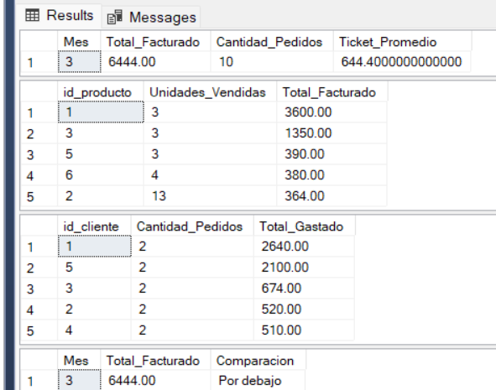

Respuesta generada por la IA:
Insight 1:
El producto con ID 1 presenta la mayor facturación ($3.600), seguido por el producto con ID 3 ($1.350). Esto indica que una parte importante de los ingresos proviene de un grupo reducido de productos.
- Acción sugerida:
Asegurar la disponibilidad de stock y reforzar las estrategias comerciales sobre los productos de mayor rendimiento.
Insight 2:
Los clientes con ID 1 e ID 5 registran la mayor cantidad de compras y el mayor gasto acumulado. Esto demuestra la existencia de clientes recurrentes con alto valor para la empresa.
- Acción sugerida:
Implementar programas de fidelización y beneficios exclusivos para incentivar nuevas compras.
Insight 3:
La facturación registrada durante el período analizado fue de $6.444, lo que constituye una referencia para futuras comparaciones del desempeño comercial.
- Acción sugerida:
Construir un tablero de control que permita monitorear periódicamente la evolución de las ventas.

Evaluación técnica:
Los hallazgos identificados por la IA son correctos y se encuentran respaldados por los resultados obtenidos en las consultas SQL. Las recomendaciones propuestas resultan útiles para orientar decisiones relacionadas con la gestión de productos, la fidelización de clientes y el seguimiento del desempeño comercial.
Como observación adicional, se identificó que el conjunto de datos utilizado corresponde únicamente a un mes de información. Por este motivo, no es posible obtener conclusiones sobre tendencias de largo plazo. Este aspecto no fue señalado por la IA y fue incorporado mediante el análisis crítico realizado durante el proyecto.

- TAREA 3 – README del repositorio

Prompt utilizado:
Generá un archivo README.md profesional para un repositorio de GitHub correspondiente al proyecto RetailPro. El README debe incluir una descripción del proyecto, los objetivos, las herramientas utilizadas, la estructura del repositorio y los pasos necesarios para ejecutar los scripts SQL y visualizar el proyecto en Power BI.

Respuesta generada por la IA:
El contenido generado fue utilizado para crear el archivo README.md del repositorio.

Cambios realizados y justificación:
Luego de revisar el README generado por la IA se realizaron las siguientes modificaciones:
- Se incorporó una descripción más específica del objetivo del proyecto RetailPro para reflejar con mayor precisión el trabajo desarrollado durante el curso.
- Se agregó una sección detallando las herramientas utilizadas, incluyendo Power Query, DAX y ChatGPT como herramienta de apoyo para la documentación y validación.
- Se reorganizó la estructura del repositorio indicando la división por módulos, facilitando la navegación y comprensión del proyecto por parte de otros usuarios.
Estos cambios permitieron obtener una documentación más completa, ordenada y representativa del trabajo realizado.

- TAREA 4 – Reflexión
A lo largo del proyecto RetailPro, la inteligencia artificial fue especialmente útil para revisar consultas SQL, mejorar la documentación técnica y generar propuestas de organización del repositorio. Su utilización permitió agilizar tareas repetitivas y obtener sugerencias de buenas prácticas de programación.
Sin embargo, el criterio analítico resultó fundamental para validar cada respuesta antes de incorporarla al proyecto. Fue necesario verificar que las sugerencias fueran compatibles con los objetivos del trabajo, revisar el modelo de datos en Power BI y confirmar que las consultas SQL produjeran los resultados esperados.
Esta experiencia demostró que la IA constituye una herramienta de apoyo muy valiosa para acelerar el desarrollo de un proyecto de análisis de datos, pero que las decisiones finales deben basarse en el conocimiento y el análisis del profesional.

